# Edades de Cumplimiento en los Hitos Claves del Desarrollo Psicomotor de Niñas y Niños Venezolanos de 3 a 35 Meses de Edad

# Mariana Decanio[1], Beymig Muñoz[2] y Carmen Cubillos[3]

Coordinación de Desarrollo Intelectual, Dirección de Investigación en Ciencias Sociales. Fundación Centro de Estudios sobre Crecimiento y Desarrollo de la Población Venezolana (FUNDACREDESA)

Septiembre, 2016

# Resumen

Se describió en el Segundo Estudio Nacional de Crecimiento y Desarrollo Humano (SENACREDH) el desarrollo psicomotor, específicamente en las áreas de Postura, Coordinación, Lenguaje y Sociabilidad, de un grupo de 7960 niños y niñas, con edades comprendidas entre los 3 a 35 meses de edad, residenciados en la República Bolivariana de Venezuela. La evaluación se realizó con la Escala de Desarrollo Psicomotor de la Primera Infancia de Brunet – Lézine, se analizaron los 140 ítems comprendidos en dicha Escala, se procedió a realizar una depuración de los mismos, obteniendo como resultado lo que llamaremos “*Edades de cumplimiento en el Desarrollo Psicomotor de niñas y niños venezolanos*”, que consta de 57 conductas divididas en las cuatro áreas del desarrollo ya mencionadas, clasificadas de la siguiente manera: Postura 5 categorías con 15 conductas, Coordinación 4 categorías con 17 ítems, Lenguaje 2 con 12 ítems y Sociabilidad 4 con 13 ítems.

***Palabras claves*:** desarrollo psicomotor,estudios de población, Venezuela.

# Psychomotor development milestones ages of attainment in Venezuelan children from 3 to 35 months old

**Abstract**

On the Venezuelan Second National Study of Human Growth and Development (SENACREDH) the psychomotor development of 7960 Venezuelan children from 3 to 35 months old was described. Psychomotor development was specifically assessed in the areas of Posture, Coordination, Language and Sociability using the Brunet-Lézine’s Early Childhood Psychomotor Development Scale. All 140 items from the scale were statistically analyzed. The 57 items with the best statistical performance were selected to obtain what was called “*Psychomotor development milestones ages of attainment in Venezuelan children*”. These items are classified by areas in the following way: Posture with 5 categories containing 15 items, Coordination 4 categories containing 17 items, Language 2 categories containing 15 items and Sociability with 4 categories – 13 items.

***Keywords*:** psychomotor development,population studies, Venezuela.

Muchos de los esfuerzos realizados por los profesionales de la salud pública se han dirigido a la disminución de la morbimortalidad infantil, a través de la promoción de la lactancia materna, del control de enfermedades diarreicas e infecciones respiratorias agudas, así como también con la vigilancia del cumplimiento del esquema de inmunización y del crecimiento. Sin embargo, en este esfuerzo dedicado a la disminución de la mortalidad y a la preservación de la salud física, se le ha dado poca relevancia a la salud mental. Faltan estadísticas regionales sobre la prevalencia de trastornos conductuales, emocionales y de aprendizaje (Yunes y Díaz, 1999). En este mismo sentido, Casas (1988) señala que resulta difícil encontrar información sobre las condiciones adecuadas generales en las que viven las niñas, niños y adolescentes, encontrándose por el contrario datos que describen problemas sociales que existen en torno a este grupo de la población, por ejemplo: Deserción escolar, maltrato infantil, abandono familiar, prostitución infanto-juvenil, embarazo adolescente, delincuencia juvenil, drogadicción y maltrato, entre otros.

Por su parte, FUNDACREDESA, específicamente desde la Coordinación de Estudios sobre Desarrollo Intelectual, ha decidido elaborar un perfil cognoscitivo de la población venezolana, desde el nacimiento hasta la primera infancia con el cual se pueda diagnosticar las edades de cumplimiento del desarrollo psicomotor e intelectual de las niñas y niños venezolanos. En este sentido, el presente estudio describirá el desarrollo psicológico temprano (desarrollo psicomotor) que ocurre en los primeros años de vida. Nos focalizaremos en identificar las edades de cumplimiento en los hitos claves del desarrollo psicomotor alcanzado, en las áreas: Postura, Coordinación, Lenguaje y Sociabilidad, por niñas y niños venezolanos entre los 3 y 35 meses de edad, del Segundo Estudio Nacional de Crecimiento y Desarrollo Humano (SENACREDH 2007-2011).

El área de **Postura** puede ser definida como todo acto neuromuscular complejo en el que es inervada una serie de grupos musculares correspondientes a un esquema psicomotor organizado de la forma adecuada, para que se mantenga convenientemente la posición del cuerpo con respecto a su centro de gravedad (Kephart, 1972). Es considerada el patrón motor básico, del cual se derivan todas las demás habilidades motoras gruesas y finas y, que en conjunto son las que menos modificaciones sufren en el organismo.

El área de **Coordinación** también conocida como adaptativa comprende “la coordinación de movimientos oculares y manuales para alcanzar y manipular objetos...” (Méndez Castellano, 1996 p. 143).

Por su parte, el área de **Lenguaje** se puede definir como un sistema organizado de símbolos que en su conjunto, le permiten al sujeto codificar y ordenar sus pensamientos, con el fin de transmitir infinidad de mensajes, ya sea por medio de la palabra hablada, la palabra escrita, la representación gráfica, los gestos, entre otros (Craig, 2001).

Por último, el área de **Sociabilidad** hace referencia a las reacciones que el infante tiene ante su entorno social, para relacionarse, colaborar y actuar de acuerdo a las convenciones sociales, así como al logro progresivo de su independencia para jugar, alimentarse y asearse, entre otras conductas (León, 2011; Barrera Moncada, 1984; Gesell, Ilg y Ames, 1971).

**MÉTODO**

Tipo de estudio: En el marco del SENACREDH (2007-2011) se estudió el desarrollo psicomotor en niñas y niños con edades comprendidas entre 3 y 35 meses. El SENACREDH es un estudio de campo, descriptivo y transversal; la selección de la muestra fue de tipo probabilístico, estratificado, polietápico y sistemático.

Materiales: Se empleó para la evaluación de las niñas y niños la Escala de Desarrollo Psicomotor de la Primera Infancia de Brunet-Lézine (1980).

La Escala de Desarrollo Psicomotor de la Primera Infancia de Brunet-Lézine, versión 1980, consta de 160 ítems o conductas a observar, distribuidas en 16 bloques etarios (1 a 10 meses, 12, 15, 18, 21, 24 y 30 meses), con 10 ítems en cada bloque. Se divide en las cuatro áreas del desarrollo psicomotor, mencionadas anteriormente que son: Postura, Coordinación, Lenguaje y Sociabilidad. Esta escala está conformada por materiales atractivos, específicos y estandarizados, que deben cumplir con una serie de requerimientos, en términos de su tamaño, forma, tipo, entre otros. Para la recolección en el SENACREDH se utilizaron 140 ítems correspondientes a los bloques de edad de 3 a 30 meses. No se utilizaron los ítems de 1 y 2 meses puesto que la muestra recogida en el SENACREDH fue a partir de los 3 meses de edad.

Sujetos: La población para el área de Desarrollo Intelectual a la que se le aplicó la Escala de Desarrollo Psicomotor de la Primera Infancia de Brunet-Lézine, estuvo conformada por niñas y niños de 3 a 35 meses de edad, venezolanos y residenciados en todo el territorio de la República Bolivariana de Venezuela.

Se alcanzó una muestra de 7960 sujetos, 4003 (50,3%) de sexo masculino y 3957 (49,7%) de sexo femenino, con edades comprendidas entre los 3 y 35 meses de edad.

Procedimientos: Luego de analizar los 140 ítems comprendidos en la Escala de Brunet-Lezine, se procedió a realizar una depuración de los mismos, obteniendo como resultado las *“Edades de cumplimiento en los hitos claves del Desarrollo Psicomotor de niñas y niños venezolanos”,* donde se evalúan 57 ítems divididos en cada área de desarrollo psicomotor de la siguiente manera: Postura 5 categorías con 15 conductas, Coordinación 4 categorías con 17 ítems, Lenguaje 2 con 12 ítems y Sociabilidad 4 con 13 ítems.

El procedimiento para realizar la depuración de los 140 ítems contemplados en la Escala de Brunet – Lézine, se ejecutó en base a los siguientes criterios:

1.- Se realizó un análisis estadístico de tipo descriptivo e inferencial. En primer lugar, el manejo de los datos de carácter ordinal, nos condujo a utilizar varios tipos de medidas para conocer la forma de distribución de los puntajes, en este caso, las edades de cumplimiento de las conductas claves en el desarrollo psicomotor de las niñas y los niños de 3 a 35 meses de edad de la población venezolana. Las medidas empleadas fueron frecuencias, porcentajes, promedios, medianas, y regresiones logísticas entre otros a los resultados obtenidos para cada uno de los ítems.

2.- Tomando en cuenta el comportamiento estadístico, luego de una revisión exhaustiva de la base de datos, la validación de cada ítem, la construcción de las regresiones logísticas y tablas de contingencias, se fueron descartando ítems de los 140 ítems reseñados en la Escala de Desarrollo Psicomotor de la Primera Infancia Brunet-Lezine. El comportamiento estadístico irregular se consideró el motivo principal para la eliminación de los ítems, al encontrarse que muchos de ellos no mostraban una secuencia evolutiva clara, o no eran capaces de discriminar claramente a niños y niñas según sus edades.

3.- Hay que destacar que dentro de la Escala Brunet-Lezine, una gran parte de las conductas son evaluadas mediante material específico y estandarizado, que debe cumplir con una serie de requerimientos, en términos de su tamaño, forma, tipo, entre otros. Esta particularidad disminuye la capacidad de la Escala de ser aplicada en ambientes cotidianos en los que se desenvuelven las niñas y niños, por lo que fue tomado como criterio de eliminación de ítems.

4.- Otro punto importante para la depuración fue que dentro de cada bloque de edad, cuatro de los diez ítems de la Escala Brunet-Lezine eran evaluados mediante preguntas a la madre, en donde algunas respuestas solían encontrarse sesgadas por falta de verificación, ya que las madres podrían responder de manera protectora y/o menospreciando las habilidades para realizar la conducta. Sin embargo no fueron eliminados todos estos ítems, se mantuvieron aquellos que mostraron un comportamiento estadístico adecuado y eran además conductas importantes dentro de los hitos del desarrollo psicomotor.

5.- Por último, algunos ítems fueron eliminados por no tener relación evolutiva directa con las categorías que fueron construidas dentro de cada área del Desarrollo Psicomotor para las Edades de Cumplimiento. Dichas categorías constituyen hitos o conductas claves dentro del Desarrollo Psicomotor.

Para el análisis de los datos obtenidos, se utilizó como valor central el percentil 50° empleado como indicador de la variación individual, es decir, tomando a esta mediana como la edad en la cual el 50% de los niños cumplen una pauta dada. Además se seleccionaron los percentiles 25°, 50°, 75° y 90° para evaluar el desarrollo psicomotor, tal como se han usado en otros tests psicológicos que miden esta variable (Lejarraga, H., Kelmansky, D., Pascucci, M., Salamanco, G., 2005). La estimación de los percentiles de la edad de cumplimiento de cada pauta fue hecha a partir del ajuste de un modelo de regresión logística.

En las figuras 1, 2, 3 y 4 representadas, se muestra en su eje horizontal la edad del niño en meses, las conductas están representadas por rectángulos horizontales y los bordes verticales representan los percentiles seleccionados, de la siguiente manera:



Indicando que este percentil 90° se refiere a que de cada 100 niños evaluados 90 deberían cumplir la conducta, o lo que es igual, por ejemplo, de cada 10 niños que “suben y bajan las escaleras solos” a los 25 meses, 9 niños deberían hacerlo y sólo 1 no lo realizaría.

# RESULTADOS

Para cada área se muestran las categorías creadas que contienen los hitos claves del desarrollo psicomotor, con sus conductas respectivas ordenadas de forma evolutiva, incluyendo las edades de cumplimiento para cada una de ellas.

**Área de Postura**

Se encuentra compuesta por 5 categorías desglosadas en 15 conductas (ver tabla 1). A continuación se describen las categorías creadas para organizar la clasificación de la evolución de los hitos claves del desarrollo psicomotor en el área de postura:

1. **Tonicidad de la Cabeza:** capacidad del niño y la niña de mantener erguida su cabeza sobre la prolongación de los hombros.
2. **Posición Sedente:** se aprecia cuando ya el niño es capaz de estar sentado, sin ayuda, manteniendo derecha su espalda y las piernas en ángulo recto.
3. **Bipedestación:** referida a la capacidad del niño para permanecer erecto, manteniendo el peso de su cuerpo sobre sus piernas, sin perder el equilibrio.
4. **Marcha:** donde el niño es capaz de equilibrarse en una pierna mientras la otra se balancea hacia adelante, y de cambiar el peso de una pierna a la otra.
5. **Equilibrio estático y dinámico:** habilidad para mantener la flexibilidad postural básica durante la realización de movimientos alternos bilaterales como subir y bajar escaleras.

**Tabla 1. Categorías y conductas evaluadas en el área de Postura**

|  |  |
| --- | --- |
| **Categoría** | **Conducta** |
| **Tonicidad de la cabeza** | P1-1 Al intentar sentarlo tomándolo por los brazos cuando el niño está boca arriba: levanta la cabeza y los hombros |
| P1-2 Al intentar sentarlo tomándolo por los brazos cuando el niño está boca arriba: se incorpora hasta mantenerse sentado |
| **Posición sedente** | P2-1 Se mantiene sentado con un ligero apoyo |
| P2-2 Permanece sentado bastante tiempo con apoyo |
| P2-3 Se mantiene sentado sin apoyo durante un momento |
| **Bipedestación** | P3-1 De pie, sostenido por los brazos soporta parte de su peso |
| P3-2 Se sostiene de pie con apoyo |
| P3-3 De pie y apoyado, sube y baja un pie |
| P3-4 Se pone de pie solo |
| **Marcha** | P4-1 Sostenido por los brazos da algunos pasos |
| P4-2 Camina llevándole de la mano |
| P4-3 Camina solo |
| **Equilibrio estático y dinámico** | P5-1 Sube la escalera llevándole de la mano |
| P5-2 Baja la escalera llevándole de la mano |
| P5-3 Sube y baja la escalera solo |

**Figura 1. Edades de cumplimiento de los hitos claves de desarrollo psicomotor para el área de Postura**

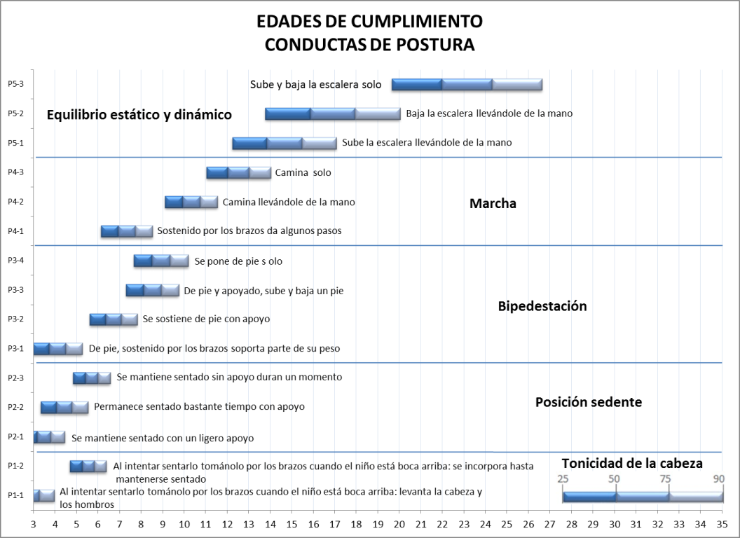

Tal como se muestra en la Figura 1, en lo que respecta a la primera categoría **Tonicidad de la Cabeza** la conducta P1-1es alcanzada por el 50% de los niños antes de los 3 meses de edad. Ya para los 4 meses el 90% de los niños realiza dicha conducta. Por su parte, la conducta P1-2 es realizada por el 50% de los niños a los 5,26 meses de edad y por el 90% a los 6,40 meses.

Para la categoría **Posición Sedente**, la primera conducta (P2-1) es alcanzada por el 50% de los niños a los 3,17 meses de edad. Ya para los 4,46 meses el 90% de los niños realiza dicha conducta. Por su parte, la conducta P2-2 es realizada por el 50% de los niños a los 5,26 meses de edad y por el 90% a los 6,40 meses. A su vez, P2-3 a los 5,43 meses de edad es alcanzada por el 50% de los niños y a los 6,58 meses por el 90% de los mismos.

En la categoría **Bipedestación**, la conducta P3-1 es alcanzada por el 50% de los niños a los 3,72 meses de edad. Ya para los 5,27 meses el 90% de los niños realiza dicha conducta. Por su parte, la conducta P3-2 es realizada por el 50% de los niños a los 6,36 meses de edad y por el 90% a los 7,83 meses. A su vez, P3-3 a los 8,12 meses de edad es alcanzada por el 50% de los niños y a los 9,77 por el 90% de los mismos. Por último, la conducta P3-4 es realizada por el 50% de los niños a los 8,51 meses de edad y a los 10,20 por el 90% de ellos.

Para la categoría de **Marcha**, la primera conducta (P4-1) es alcanzada por el 50% de los niños a los 6,93 meses de edad. Ya para los 8,53 meses el 90% de los niños realiza dicha conducta. Por su parte, la conducta P4-2 es realizada por el 50% de los niños a los 9,94 meses de edad y por el 90% a los 11,56 meses. A su vez P4-3, a los 12,04 meses de edad es alcanzada por el 50% de los niños y a los 14,04 meses por el 90% de los mismos.

Por último, para la categoría **Equilibrio estático y dinámico**, la conducta (P5-1) es alcanzada por el 50% de los niños a los 13,86 meses de edad. Ya para los 17,08 meses el 90% de los niños realiza dicha conducta. Por su parte, la conducta P5-2 es realizada por el 50% de los niños a los 15,87 meses de edad y por el 90% a los 20,05 meses. A su vez P5-3, a los 21,98 meses de edad es alcanzada por el 50% de los niños y a los 26,64 meses por el 90% de los mismos.

**Área de Coordinación**

Se encuentra compuesta por 4 categorías desglosadas en 17 conductas (ver tabla 2). Se evalúan los movimientos óculo manuales para poder manipular, alcanzar, agarrar las cosas; jugando un papel importante el interés por los objetos sonoros acompañado con la coordinación ojo-mano. Para el área de coordinación se crearon las siguientes categorías para clasificar los ítems correspondientes a los hitos claves de esta área del desarrollo psicomotor:

1. **Uso de la Pinza:** referida ala integración óculo manual, mediante la cual el niño toma los objetos con el dedo pulgar y el índice, puesto frente a frente.
2. **Interés por objetos sonoros:** comprende la coordinación entre la visión, la audición y la prensión que le permite al niño, no sólo conformarse con buscar con la mirada la fuente del objeto sonoro, sino que, si el objeto que lo produce esta dentro de su campo visual, emplea la prensión para asirlo.
3. **Agarre de objetos pequeños:** el niño utiliza la mano como herramienta para tomar los objetos pequeños.
4. **Conexión óculo-manual:** se da cuando el niño alcanza la madurez y se coordinan los movimientos para alcanzar los objetos observados.

**Tabla 2. Categorías y conductas evaluadas en el área de Coordinación**

|  |  |
| --- | --- |
| **Categoría** | **Conducta** |
| **Uso de la Pinza** | C1-1 Busca palpar el borde de una superficie (mesa) |
| C1-2 Agarra los objetos pequeños (tamaño similar al de una pastilla) empleando cuatro dedos o toda la mano |
| C1-3 Agarra los objetos pequeños (tamaño similar al de una pastilla) utilizando el pulgar |
| C1-4 Agarra los objetos pequeños (tamaño similar al de una pastilla) utilizando el pulgar y el índice (pinza) |
| **Interés por objetos sonoros** | C2-1 Observa con atención una campana mientras suena |
| C2-2 Hace sonar una campana pequeña |
| C2-3 Busca el objeto que produce el sonido dentro de una campana |
| **Agarre de objetos pequeños** | C3_1 Agarra un objeto pequeño (cubo) al contacto con su mano |
| C3_2 Agarra un objeto pequeño (cubo) colocado sobre una mesa ante su vista |
| C3_3 Agarra dos objetos pequeños (cubo), uno en cada mano |
| C3_4 Agarra un tercer objeto pequeño (cubo) soltando uno de los dos primeros |
| C3-5 Agarra un tercer objeto pequeño (cubo) sin soltar los dos primeros |
| **Conexión óculo manual** | C4_1 Construye una torre con 2 cubos |
| C4_2 Construye una torre con 3 cubos |
| C4_3 Construye una torre con 5 cubos |
| C4_4 Construye una torre con 6 cubos |
| C4_5 Construye una torre con 8 cubos |

**Figura 2. Edades de cumplimiento de los hitos claves de desarrollo psicomotor para el área de Coordinación**

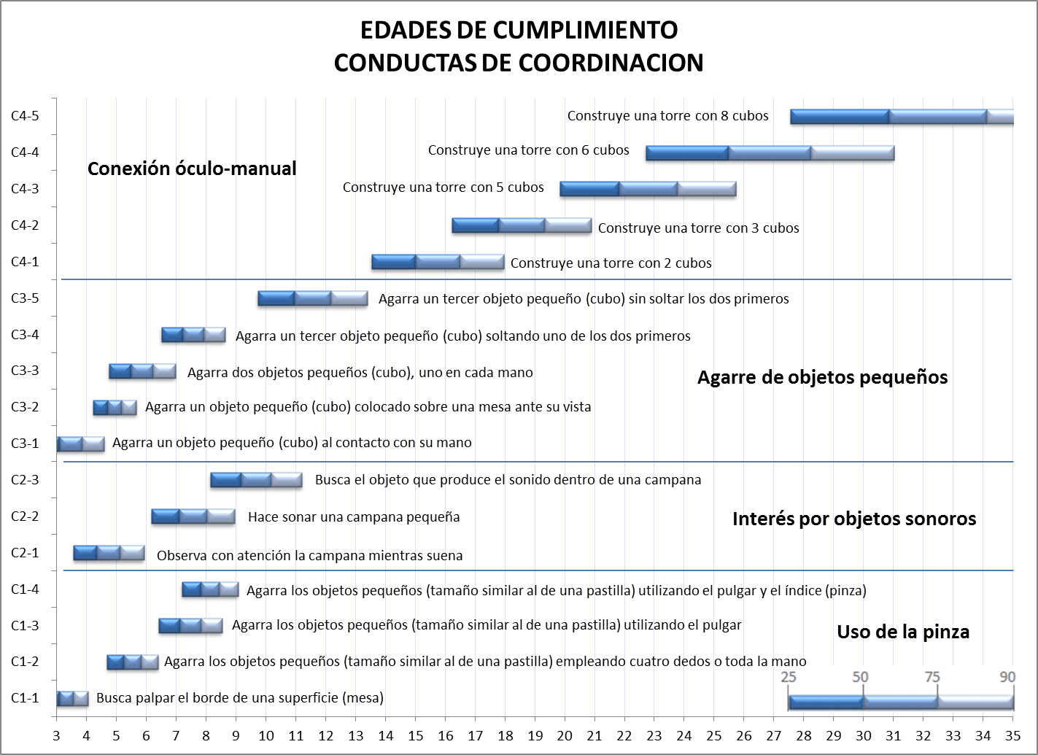

Pueden observarse en la Figura 2, las edades de cumplimiento para todas las conductas englobadas en las categorías de los hitos claves del desarrollo psicomotor para el área de Coordinación. En lo que respecta a la categoría **Uso de la pinza**, la conducta C1-1 es alcanzada por el 50% de los niños a los 3,11 meses de edad. Ya para los 4 meses el 90% de los niños realiza dicha conducta. Por su parte, la conducta C1-2 es realizada por el 50% de los niños a los 5,27 meses de edad y por el 90% a los 6,40 meses. A su vez, C1-3 a los 7,14 meses de edad es alcanzada por el 50% de los niños y a los 8,55 por el 90% de los mismos. Por último, la conducta C1-4 es realizada por el 50% de los niños a los 7,83 meses de edad y a los 9 por el 90% de ellos.

Por su parte, la segunda categoría **Interés por objetos sonoros**, la conducta C2-1 es alcanzada por el 50% de los niños a los 4,36 meses de edad. Ya para los 5,94 meses el 90% de los niños realiza dicha conducta. A su vez, la conducta C2-2 es realizada por el 50% de los niños a los 7,11 meses de edad y por el 90% a los 8,96 meses. A su vez C2-3, a los 9,18 meses de edad es alcanzada por el 50% de los niños y a los 11,22 meses por el 90% de los mismos.

Para la categoría **Agarre de objetos pequeños**, la primera conducta (C3-1) es alcanzada por el 50% de los niños a los 3,11 meses de edad. Ya para los 4,61 meses el 90% de los niños realiza dicha conducta. Por su parte, la conducta C3-2 es realizada por el 50% de los niños a los 4,72 meses de edad y por el 90% a los 6,40 meses. A su vez, C3-3 a los 5,51 meses de edad es alcanzada por el 50% de los niños y a los 6,99 por el 90% de los mismos. La cuarta conducta (C3-4) es realizada a los 7,23 meses de edad por el 50% de los niños y a los 8,65 por el 90% de los mismos. Por último, la conducta C3-5 es realizada por el 50% de los niños a los 10,96 meses de edad y a los 13,40 por el 90% de ellos.

Por último, la categoría **Conexión óculo-manual**, la conducta C4-1 es alcanzada por el 50% de los niños a los 15,02 meses de edad. Ya para los 17,98 meses el 90% de los niños realiza dicha conducta. Por su parte, la conducta C4-2 es realizada por el 50% de los niños a los 17,79 meses de edad y por el 90% a los 20,89 meses. A su vez, C4-3 a los 21,82 meses de edad es alcanzada por el 50% de los niños y a los 25,74 por el 90% de los mismos. La cuarta conducta (C4-4) es realizada a los 25,48 meses de edad por el 50% de los niños y a los 31,01 por el 90% de los mismos. Por último, la conducta C4-5 es realizada por el 50% de los niños a los 30,85 meses de edad y el 90% de ellos la alcanza luego de los 35 meses.

**Área de Lenguaje**

Se encuentra compuesta por 2 categorías desglosadas en 12 conductas (ver tabla 3). Se evalúa en esta área tanto el lenguaje comprensivo como expresivo, influyendo en el niño el desarrollo de la maduración de las estructuras neurofisiológicas, el aprendizaje y los factores afectivo-socio-culturales. A continuación se presentan definidas las categorías que fueron creadas para el área de lenguaje para la clasificación de la evolución de los hitos claves estudiados:

1. **Sus primeros sonidos:** fundamentándose en laconsideración de que en él bebe está presente un lenguaje interno, donde no hay una intención de comunicarse con el otro. Este lenguaje está caracterizado por la emisión de los sonidos reflejados: llanto de nacimiento, vocalizaciones y habla pre-lingüística, el balbuceo y el juego vocal socializado.
2. **Sus primeras palabras:** siendo estas aquellos sonidos que, por primera vez son empleados con significado, acompañados de gestos que permitan atribuirle certeza a su uso como tal y que sean reproducidos en situaciones diversas.

**Tabla 3. Categorías y conductas evaluadas en el área de Lenguaje**

|  |  |
| --- | --- |
| **Categoría** | **Conducta** |
| **Sus primeros sonidos** | L1-1 Hace sonidos con la boca cuando se le habla |
| L1-2 Da gritos |
| L1-3 Hace gorgoritos (ejercicios de labios con proyección de saliva) |
| L1-4 Vocaliza silabas bien definidas (ej.: ma – pa – te) |
| L1-5 Repite los sonidos que oye |
| **Sus primeras palabras** | L2_1 Dice una palabra de dos silabas (ej.: mama – papa – tete – agua) |
| L2-2 Dice tres palabras |
| L2-3 Dice cinco palabras |
| L2-4 Dice por lo menos ocho palabras |
| L2-5 Asocia dos palabras (ej.: quiero agua - mamá tete ) |
| L2-6 Construye frases de varias palabras (mínimo tres, ej.: mamá dame tete - no quiero mami ) |
| L2-7 Emplea pronombres(ej.: yo, tu, el) |

**Figura 3. Edades de cumplimiento de los hitos claves de desarrollo psicomotor para el área de Lenguaje**

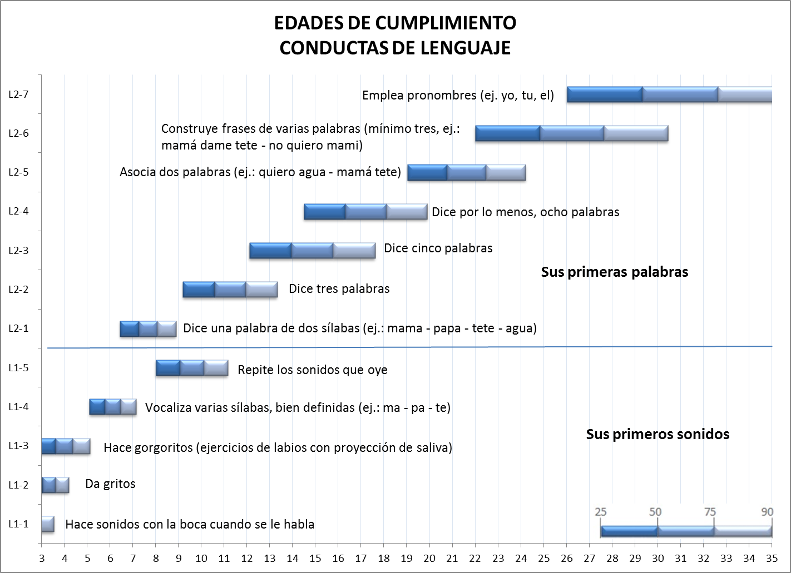

Como se muestra en la Figura 3, **Sus primeros sonidos**, la primera conducta (L1-1) es alcanzada por el 50% de los niños antes de los 3 meses de edad. Ya para los 3,54 meses el 90% de los niños realiza dicha conducta. Por su parte, la conducta L1-2 es realizada por el 50% de los niños a los 3,05 meses de edad y por el 90% a los 4,18 meses. A su vez, L1-3 a los 3,61 meses de edad es alcanzada por el 50% de los niños y a los 5,13 por el 90% de los mismos. La cuarta conducta (L1-4) es realizada a los 5,78 meses de edad por el 50% de los niños y a los 7,15 por el 90% de los mismos. Por último, la conducta L1-5 es realizada por el 50% de los niños a los 9,06 meses de edad y el 90% de ellos la alcanza a los 11,16 meses.

Para la segunda categoría **Sus primeras palabras**, la conducta L2-1 es alcanzada por el 50% de los niños a los 7,25 meses de edad. Ya para los 8,89 meses el 90% de los niños realiza dicha conducta. Por su parte, la conducta L2-2 es realizada por el 50% de los niños a los 10,57 meses de edad y por el 90% a los 13,33 meses. A su vez, L2-3 a los 13,95 meses de edad es alcanzada por el 50% de los niños y a los 17,62 por el 90% de los mismos. La cuarta conducta (L2-4) es realizada a los 17,22 meses de edad por el 50% de los niños y a los 20,89 por el 90% de los mismos. La quinta conducta (L2-5) logran realizarla el 50% de los niños a los 20,77 meses y el 90% a los 24,21. A los 24,24 meses de edad el 50% de los niños ha alcanzado la conducta L2-6, y a los 27, 78 meses lo hace un 90%. Por último, la conducta L2-7 es realizada por el 50% de los niños a los 29,34 meses de edad y el 90% de ellos la alcanza a los 35,94 meses.

**Área de Sociabilidad**

Se encuentra compuesta por 4 categorías desglosadas en 13 conductas (ver tabla 4), las cuales tienen como objetivo identificar la manera en que el infante se relaciona con el entorno, se adapta, colabora y estimula el logro progresivo de su independencia. Seguido a esto se presentan las definiciones de cada una de las categorías creadas para los hitos claves dentro del área de sociabilidad:

1. **Reconoce caras familiares:** la capacidad que tiene el niño de identificar, diferenciar y comparar los rostros conocidos (como los de su madre, padre o de un familiar cercano), de los no conocidos.
2. **Hábitos de Independencia:** conjunto de habilidades instrumentales para hacer las cosas por uno mismo, dominar el ambiente físico y social, ser competente y exitoso.
3. **Responde a normas y límites del adulto:** se infiere que el niño es capaz de acatar y seguir un conjunto de normas de conducta, reglas y regulaciones establecidas por el grupo social de referencia, en particular por sus padres, con el propósito de adaptarse.
4. **Control de esfínteres:** referida al manejo que el niño aprende a dar a la expulsión de la materia fecal y la orina.

**Tabla 4. Categorías y conductas evaluadas en el área de Sociabilidad**

|  |  |
| --- | --- |
| **Categoría** | **Conducta** |
| **Reconoce caras familiares** | S1-1 Sonríe ante el espejo |
| S1-2 Distingue las caras conocidas |
| S1-3 Tiende la mano hacia el espejo, acaricia su imagen |
| **Hábitos de Independencia** | S2-1 Come una sopa espesa o papilla cuando se la dan con la cucharilla |
| S2-2 Toma de una taza o un vaso con ayuda |
| S2_3 Toma de una taza o de un vaso sin ayuda |
| **Responde a normas y límites del adulto** | S3_1 Voltea la cabeza inmediatamente hacia la persona que le llama |
| S3_2 Imita los gestos de “adiós”, “gracias”, “aplaude”… |
| S3_3 Entiende cuando se le dice que “no” |
| S3_4 Repite actos que han causado risa |
| S3_5 Ayuda a guardar sus juguetes |
| **Control de esfínteres** | S4_1 Avisa antes de hacer pipi |
| S4_2 Tiene control de esfínteres durante el día y la noche |

**Figura 4. Edades de cumplimiento de los hitos claves de desarrollo psicomotor para el área de Sociabilidad**

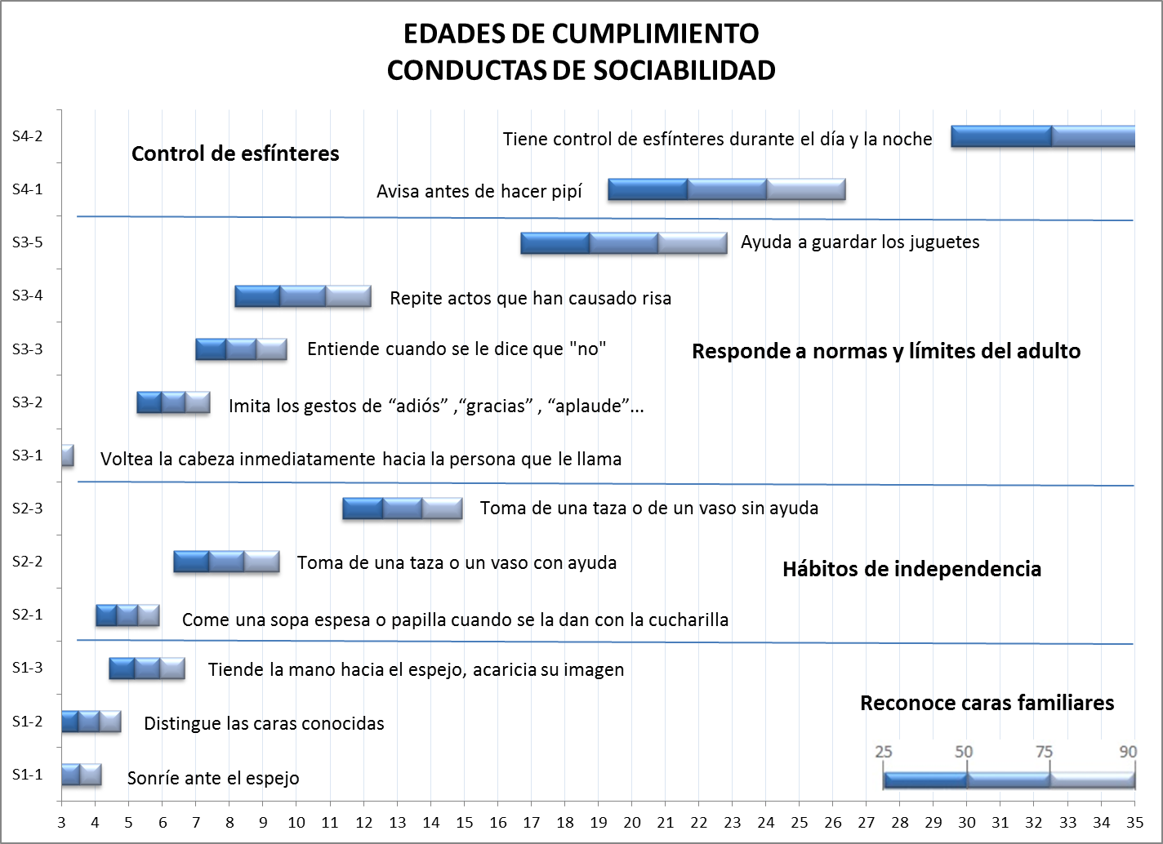

En la figura 4 aparecen reflejadas las edades de cumplimiento para el área de Sociabilidad. Para la primera categoría **Reconoce caras familiares**, la conducta S1-1 es alcanzada por el 50% antes de cumplir los 3 meses de edad. Ya para los 4,17 meses el 90% de los niños realiza dicha conducta. Por su parte, la conducta S1-2 es realizada por el 50% de los niños a los 3,50 meses de edad y por el 90% a los 4,75 meses. A su vez S1-3, a los 5,16 meses de edad es alcanzada por el 50% de los niños y a los 6,66 meses por el 90% de los mismos.

Con respecto a la categoría **Hábitos de independencia**, la primera conducta (S2-1) es alcanzada por el 50% de los niños a los 4,64 meses de edad. Ya para los 5,90 meses el 90% de los niños realiza dicha conducta. Por su parte, la conducta S2-2 es realizada por el 50% de los niños a los 7,39 meses de edad y por el 90% a los 9,49 meses. A su vez S2-3, a los 12,56 meses de edad es alcanzada por el 50% de los niños y a los 14,94 meses por el 90% de los mismos.

Para la categoría **Responde a normas y límites del adulto**, la primera conducta (S3-1) es alcanzada por el 50% de los niños antes de los 3 meses de edad. Ya para los 3,34 meses el 90% de los niños realiza dicha conducta. Por su parte, la conducta S3-2 es realizada por el 50% de los niños a los 5,96 meses de edad y por el 90% a los 7,40 meses. A su vez, S3-3 a los 7,90 meses de edad es alcanzada por el 50% de los niños y a los 9,70 por el 90% de los mismos. La cuarta conducta (S3-4) es realizada a los 9,51 meses de edad por el 50% de los niños y a los 12,22 por el 90% de los mismos. Por último, la conducta S3-5 es realizada por el 50% de los niños a los 18,75 meses de edad y el 90% de ellos la alcanza a los 22,83 meses.

Por último, para la categoría **Control de esfínteres** la conducta S4-1 es alcanzada por el 50% de los niños a los 21,65 meses de edad. Ya para los 26,37 meses el 90% de los niños realiza dicha conducta. Por su parte, la conducta S4-2 es realizada por el 50% de los niños a los 32,52 meses de edad y el 90% logra alcanzarla luego de los 35 meses de edad.

# DISCUSIÓN

En síntesis se crearon las “Edades de cumplimiento en los hitos claves del Desarrollo Psicomotor de niñas y niños venezolanos” que consta de 57 conductas seleccionadas para las cuatro áreas del desarrollo psicomotor: Postura, Coordinación, Lenguaje y Sociabilidad; que se puede utilizar para evaluar el desarrollo psicomotor de niñas y niños con edades comprendidas entre los 3 y los 35 meses de edad.

Desarrollo del área de **Postura**: esta área tiene características vitales para el desarrollo de las habilidades motoras de los niños, que si son estimuladas y dirigidas adecuadamente, serán el reflejo de una evolución apropiada en el futuro de los infantes. Es por ello, que en las sociedades occidentales como la nuestra, la marcha es la conducta más estimulada y valorada durante los dos primeros años de vida, por lo que se hace todo lo posible para que su cumplimiento sea temprano. Es sinónimo de independencia, la postura y por ende la marcha no son el mero despliegue de un calendario predeterminado, sin embargo hoy en día seguimos encontrando patrones de desarrollo muy precisos, aunque más tempranamente. Tal como lo afirman Papalia, Wendkos y Duskin, (2001) y Acredolo y Goodwyn (2000) el vínculo materno-filial tiene un efecto directo en el desarrollo de las habilidades motoras.

Desde luego, el sistema maduracional establece límites en la adquisición de ciertas habilidades, por ejemplo, para ponerse de pie, antes hay que poder sentarse, controlar el movimiento de las piernas y mantener el equilibrio. Esto siguiendo la ley Céfalo-Caudal la cual expresa que el control del cuerpo y de las diversas formas posturales se organizan logrando primero el control de las partes más próximas a la cabeza, luego el tronco y finalmente las extremidades inferiores (Cobos, 2006; Barrera Moncada, 1984). Pero, como lo estipula Santrock (2007), si la conducta “ponerse de pie” temprano se convierte en una necesidad, pasará a ser parte del patrón maduracional y evolutivo, por lo que no se puede dejar de lado acotar que mientras más temprano sea el desarrollo, más peso juega la maduración del SNC.

Desarrollo del área de **Coordinación**: es el área que evalúa los movimientos óculo manuales para poder manipular, alcanzar, agarrar las cosas; jugando un papel importante el interés por los objetos sonoros acompañado con la coordinación ojo-mano.

Los niños y niñas de hoy en día, están expuestos desde muy temprano a variados y complejos objetos que le permiten percibir diferentes estímulos, particularmente sonoros, lo que los obliga a prestar más atención, a discriminar más rápidamente, a integrar la información senso-perceptiva con su acción y así actuar sobre el medio. Tal como lo indican Papalia, et al (2001) y Piaget (1965), cuando plantean en la seis sub-etapas de la descripción de la inteligencia sensoriomotriz, exponiendo que estas conductas a ciertas edades, ya no solo se relacionan con la capacidad de agarre de los objetos y una mayor integración intermodal sensorial, sino que, empiezan a integrarse a ella, conductas cognitivas que nos anuncian la aparición del pensamiento.

En este mismo sentido, Thelen (2001) explica como el bebé debe percibir algo en el medio que lo motive a actuar, ya que cuando los bebés están motivados, pueden crear una nueva conducta motora, siendo una de las variables que ayudarán al cumplimiento de dicha conducta y el apoyo del medio para lograrla. Actuar y percibir no son aspectos separados de la experiencia, el interés y la motivación, ya que la unión de la información perceptiva con la motora es fundamental para el sistema nervioso y cada dominio apoya el desarrollo del otro (Palacios, 1999). Es decir, la práctica modifica el cerebro, por lo que la falta de práctica pudiera incidir en una maduración lenta del sistema nervioso, que haría que ese desarrollo también se enlenteciera.

Desarrollo del área de **Lenguaje**: esta área evalúa tanto el lenguaje comprensivo como expresivo, influyendo en el niño el desarrollo de la maduración de las estructuras neurofisiológicas, el aprendizaje y los factores afectivo-socio-culturales.

En los últimos años, la inserción de la madre al campo laboral ha obligado a que la crianza sea compartida. Ya el niño no está exclusivamente expuesto al cuidado de su madre, ya hay varios adultos que comparten la crianza del bebé, lo que ha generado una invisible línea divisoria entre cuales son las competencias de la madre y cuales las de las cuidadoras docentes. Pero, independientemente de ese conflicto, el niño resulta beneficiado en su comunicación y, en particular, en el conocimiento del habla materna, al estar expuesto a varios interlocutores, enriqueciendo su cognición de manera significativa.

La temprana inserción del bebé a la educación formal, también le permite interactuar con su grupo etario y otros adultos, lo que incrementa su búsqueda de contacto con el otro, pues, no hay que olvidar que el niño, es un activo buscador de contacto con sus congéneres, incluso esto está predeterminado genéticamente (Bowlby, 2003).

Dicha inclusión temprana a la educación formal, ha venido dándose a partir de la década de los 90, como consecuencia de la Declaración de Jomtien (1990). En su Artículo 5, referido a la ampliación de los medios y al alcance de la educación básica, se proclamó que el aprendizaje se inicia al nacer, razón por la cual los menores de tres años debían recibir cuidados tempranos y educación inicial (Conferencia Mundial de Educación para Todos “Satisfacción de las necesidades básicas de aprendizaje”, Jomtien, 1990). En este sentido, se han realizado cambios profundos en materia de Educación de las niñas y niños entre 0 y 6 años de edad según el Currículo de Educación Inicial. (Ministerio de Educación y Deportes. Currículo de Educación Inicial., 2005). como producto del proceso de construcción colectiva y participativa a nivel nacional iniciado en el año 2002.

Desarrollo del área de **Sociabilidad**: esta área tiene como característica identificar la manera en que el infante se relaciona con el entorno, se adapta, colabora y estimula el logro progresivo de su independencia.

En nuestra sociedad, la importancia del vínculo materno filial para el niño, se encuentra apoyado por las afirmaciones que realizan autores como la OMS (2003), Di Sante (1996) y Mugny y Doise (1983) al expresar que la adecuada socialización del niño y la niña es uno de los más importantes resultados que la sociedad exige de la familia y de las instituciones educativas. Además se va construyendo a través de las reacciones que establece con sus familiares, con otras personas y con un entorno educativo y social favorable. Mediante este proceso el niño y la niña internalizan normas, pautas, hábitos, actitudes y valores que rigen la convivencia social.

Además, en la actualidad los padres incitan a que los niños y niñas tengan más responsabilidad sobre sus pertenencias. De la misma manera en las instituciones educativas, las maestras mandan a los niños a colaborar en el orden y la organización de los implementos del salón de clases.

Para concluir, es de relevancia tener claro que las áreas del desarrollo psicomotor y todos sus hitos, constituyen un período de transición, un proceso madurativo en el cual debe respetarse la evolución individual y todas las destrezas motoras, cognitivas, lingüísticas y demás habilidades que implica, ya que es un paso de suma importancia en el desarrollo mental, emocional y social del niño.

# CONCLUSIONES

Uno de los objetivos principales de los estudios poblacionales realizados por FUNDACREDESA, es el de obtener patrones de referencia en las diversas líneas de investigación, aporte fundamental para la proyección de planes de intervención primaria, en el desarrollo humano, por parte de los entes gubernamentales responsables del área.

En el caso específico de la Coordinación de Desarrollo Intelectual, dichos patrones corresponden a información con respecto a las edades estimadas en la que las niñas y niños venezolanos se espera que cumplan algunos hitos del desarrollo psicomotor.

Mediante el análisis realizado a los datos obtenidos en la presente investigación fue posible elaborar las “*Edades de cumplimiento en los hitos claves del Desarrollo Psicomotor de niñas y niños venezolanos de 3 a 35 meses de edad”*. Los presentes resultados deben ser tomados como un hallazgo positivo, que funcione como punto de apoyo en la continuación de las políticas populares actuales, así como en la implementación de mejoras que ayuden a potenciar las áreas del desarrollo psicomotor en las edades tempranas de las niñas y niños para su desarrollo futuro.

Se debe estar al tanto que las áreas de Postura, Coordinación, Lenguaje y Sociabilidad, tienen características de suma importancia para el ingreso y adaptación al sistema de educación inicial, de la niña y el niño.

En el área de **Postura**, se describe la necesidad de estimular al niño más tempranamente en la marcha, uso de escaleras, para que logre ser más independiente a una edad inferior, para ser escolarizado durante los primeros años de vida.

En **Coordinación**, es importante destacar que esta habilidad requiere práctica, interés, motivación, estímulo y además la maduración del SNC. Aunado a esto, se debe tener en cuenta que hacia el principio de la vida los movimientos son de tipo reflejo sin coordinación, ni intención y progresivamente pasan a ser controlados y dirigidos.

Con respecto a **Lenguaje**, se caracteriza el hecho que la niña o niño en la actualidad es considerado como un sujeto activo, protagonista de su propio desarrollo, y se le ha venido fijando competencia temprana en la comunicación y socialización.

A su vez, en el área de **Sociabilidad**, responde a la inclusión temprana de la niña y el niño a la sociedad, lo que trae como consecuencia la internalización cada vez más temprana de las normas, pautas, hábitos, actitudes y valores que le servirán a lo largo de la vida.

Las conductas contenidas en las diferentes categorías de las cuatro áreas de desarrollo psicomotor, son de fácil observación cotidiana lo que ofrece ventajas para las personas que en su cotidianidad requieren de dicha información, tales como padres, médicos pediatras, psicólogos, psicopedagogos y docentes, interesados en el desarrollo psicomotor infantil.

Se pretende que esta investigación sea un primer paso hacia la creación de una Escala de evaluación de los hitos clave del Desarrollo Psicomotor en niñas y niños de 3 a 35 meses de edad. La creación de esta Escala se deriva de la necesidad de tener en nuestro país una herramienta para evaluar el desarrollo psicomotor a niñas y niños entre 3 a 35 meses de edad, encontrándose fundamentada en la fortaleza estadística y de contenido planteada en la presente investigación.

Por último, es importante destacar que el presente estudio y su análisis respectivo, resulta un hito importante para el país, en términos de investigación y desarrollo en el área de desarrollo psicomotor, el cual puede ser utilizado no sólo para conocer nuestra niñez sino también para realizar comparaciones con poblaciones a nivel mundial y caracterizar la perspectiva del desarrollo al futuro del niño venezolano.

**REFERENCIAS**

Acredolo, L. y Goodwyn, S. (2000). *Tope, tope, tun.* Bogotá: Norma.

Barrera Moncada, G. (1984). *Crecimiento y desarrollo psicológico del niño venezolano.* 2da Ed. Caracas: Ediciones Pediátricas.

Brunet, O. y Lézine, I. (1980). *El desarrollo psicológico de la primera infancia*. 2da Ed. Madrid: Pablo del Río.

Casas, F. (1988). *Infancia: perspectivas psicosociales*. Barcelona: Paidós.

Craig, G. (2001). *Desarrollo Psicologico*. Mexico: Prentice hall.

Cobos, P. (2006). El desarrollo psicomotor y sus alteraciones. 7ma Ed. Madrid: Pirámide.

*Declaración Mundial sobre educación para todos "Satisfacción de las necesidades básicas de aprendizaje".* Jomtien, Tailandia, 5 al 9 de marzo, 1990. Disponible en [www.oei.es/efa2000jomtien.htm](http://www.oei.es/efa2000jomtien.htm). Fecha de consulta: 24-04-11.

Di Sante, E. (1996). *Psicomotricidad y desarrollo psicomotor del niño y niña en edad preescolar*. Caracas: Fondo Editorial Tropikos.

Gessell, A., Ilg, F., Ames, L. (1971). *El niño de 1 a 5 años. 6ta* Ed. Buenos Aires: Paidós.

Kephart, N. (1972). *El alumno retrasado*. Barcelona: Miracle.

Lejarraga, H., Kelmansky, D., Pascucci, M., Salamanco, G. (2005). *Prueba Nacional de Pesquisa PRUNAPE*. Buenos Aires: Fundación Hospital de Pediatría “Prof. Dr. Juan P. Garrahan”

León de Viloria, Ch. (2011). *Secuencias del desarrollo infantil integral.* Caracas: Universidad Católica Andrés Bello.

Méndez, H. (1996). *Estudio sobre Crecimiento y Desarrollo Humanos de la República de Venezuela*. Tomo III. Caracas: FUNDACREDESA: 1137-1165.

Ministerio de Educación y Deportes. *Currículo de Educación Inicial.* (2005). República Bolivariana de Venezuela: Grupo Didáctico 2001, C.A.

Mugny, G. y Doises, W. (1983). *La construcción social de la inteligencia.* Edit. Trillas.

Organización Mundial de la Salud (2003). *Orientaciones Estratégicas para Mejorar la Salud y el Desarrollo de los* Niños y *Adolescentes.*

Palacios, J. Marchesi, A. Coll, C. (1999). *Desarrollo psicológico y educación.* Psicología evolutiva. Madrid: Alianza.

Papalia, D., Wendkos, S., Duskin, R., (2001). *Psicología del desarrollo*. Bogotá: McGraw Hill Interamericana, S.A.

Piaget, J. (1965). *La construcción de lo real en el niño.* Buenos Aires: Proteo.

Santrock, J. (2007). Desarrollo infantil. México: Mc Graw Hill.

Thelen. E. (2001). *Dynamic mechanisms of change in early perceptual-motor development.* In J.L. McClelland & R.S. Siegler (Eds), Mechanisms of cognitive development. Mahwah, NJ: Erlbaum.

Yunes, J. y Díaz, A. (1999). *Situación de la salud maternoinfantil y sus tendencias en américa latina y el caribe*. En Benguigui Y, Land S, Paganini JM y Yunes J, Ed. Acciones de salud maternoinfantil a nivel local: según las metas de la cumbre mundial a favor de la infancia. Washington, D.C. OPS: 3-16.

1. Mariana Decanio, Coordinación de Desarrollo Intelectual, Dirección de Investigación en Ciencias Sociales. Fundación Centro de Estudios sobre Crecimiento y Desarrollo de la Población Venezolana (FUNDACREDESA). Departamento de Psicología Evolutiva de la Escuela de Psicología de la Universidad Central de Venezuela.

   Para correspondencia con relación al presente artículo, favor comunicarse a la siguiente dirección: marianadecaniod@gmail.com
2. Beymig Muñoz, Coordinación de Desarrollo Intelectual, Dirección de Investigación en Ciencias Sociales. Fundación Centro de Estudios sobre Crecimiento y Desarrollo de la Población Venezolana (FUNDACREDESA)

   Para correspondencia con relación al presente artículo, favor comunicarse a la siguiente dirección: beymig@gmail.com
3. Carmen Cubillos, Departamento de Psicología Evolutiva de la Escuela de Psicología de la Universidad Central de Venezuela.

   Para correspondencia con relación al presente artículo, favor comunicarse a la siguiente dirección: cubilloslpsi@yahoo.es